Acelerómetros de muelle
Traducción de Mª Fabiola Lacueva
Un acelerómetro de muelle consta de un tubo transparente de plexiglass con una pequeña masa en su interior que está suspendida entre dos muelles idénticos unidos a cada extremo del tubo. Estos permiten medir las fuerzas que actúan sobre la masa. Dado que F(uerza)/m(asa)=a(celeración), para una masa fija, la fuerza por unidad de masa es una medida aproximada pero rápida de la aceleración instantánea a la que está sometida la masa.
Se puede comprar el aparato commercial^{w1} o construírselo uno mismo (ver Unternam, 2001, página 54). Coger un tubo de plexiglass de 1-1,5 cm de diámetro y 30-40 cm de largo (dependiendo de las dimensiones del muelle). Unir una pequeña masa (plomo o latón, ≈10 g) con cáncamos en sus extremos a los dos muelles. La constante de elasticidad del muelle tiene que ser tal que permita al muelle estirarse 1-2 cm al suspender la masa verticalmente de ellos. Utilizando un cáncamo, fijar el otro extremo de cada muelle a un tapón de goma o plástico. Unir un trozo de goma elástica a cada uno de los tapones para poder sujetar el acelerómetro a la muñeca.
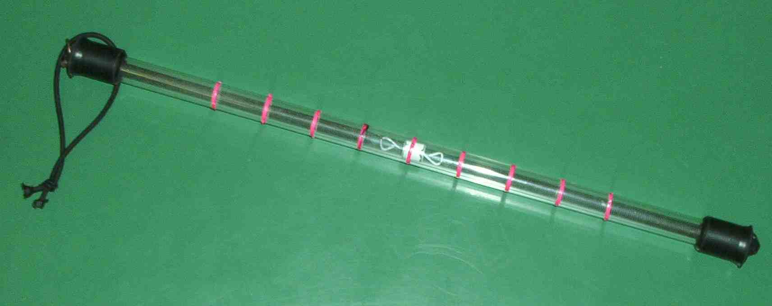
Imagen cortesía de Giovanni Pezzi
El instrumento se puede calibrar considerando la aceleración de la gravedad terrestre (g) como la unidad. Sostener el tubo horizontalmente; la masa queda en equilibrio en el centro. Marcar esa posición como 0 g (el círculo rojo junto a la masa blanca en la imagen superior).
Sostener el tubo horizontalmente; ahora la posición de la masa corresponde con la posición de equilibrio entre la fuerza de la gravedad actuando sobre la masa y la fuerza del muelle superior, que es igual al peso de la masa. Por tanto, en equilibrio, F/m = 9,8 m/s² o 1g. De nuevo, se marca su posición con un círculo rojo. Invertir el tubo, y marcar la posición simétrica; esto es -1g.
Medir la distancia entre 0 g y +/-1g y hacer marcas equidistantes a lo largo del tubo, correspondientes a +2g, -2g, +3g, -3g, etc.
Se puede utilizar el instrumento para medir la aceleración en tres direcciones: sosteniendo el acelerómetro horizontalmente y en la dirección perpendicular a la del movimiento, se puede medir la aceleración centrífuga en las curvas; sosteniendo el acelerómetro horizontalmente y en paralelo a la dirección del movimiento, se puede medir la aceleración lineal; sosteniendo el acelerómetro verticalmente se puede determinar la aceleración vertical en una pendiente o en una trayectoria parabólica, donde se experimenta ingravidez.

Instrumentos portátiles
Los instrumentos^{w1} portátiles son importantes para la adquisición de datos a tiempo real, permitiendo a los alumnos la medida de la presión atmosférica y la aceleración durante el trayecto en una atracción.
Se ha preparado una caja que contiene un conjunto de dispositivos para la adquisición de datos. Contiene un sistema “Calculator-Based Laboratory”TM (CBL2, de Texas Instruments^{w2}), un dispositivo portátil y a pilas de almacenamiento de datos, que se puede conectar tanto a un barómetro como a un acelerómetro para g bajas (ambos de Venier^{w1}), así como a una calculadora gráfica TI (TI83, TI84 or TI89, de Texas Instruments^{w2}) para el análisis de resultados.
La dirección de medida de la aceleración depende de la orientación del acelerómetro: en la carcasa hay una flecha que indica la dirección de la aceleración medida. Para cambiar ésta, simplemente, girar el acelerómetro dentro de la caja, que siempre se debe mantener, junto con la calculadora, hacia arriba.
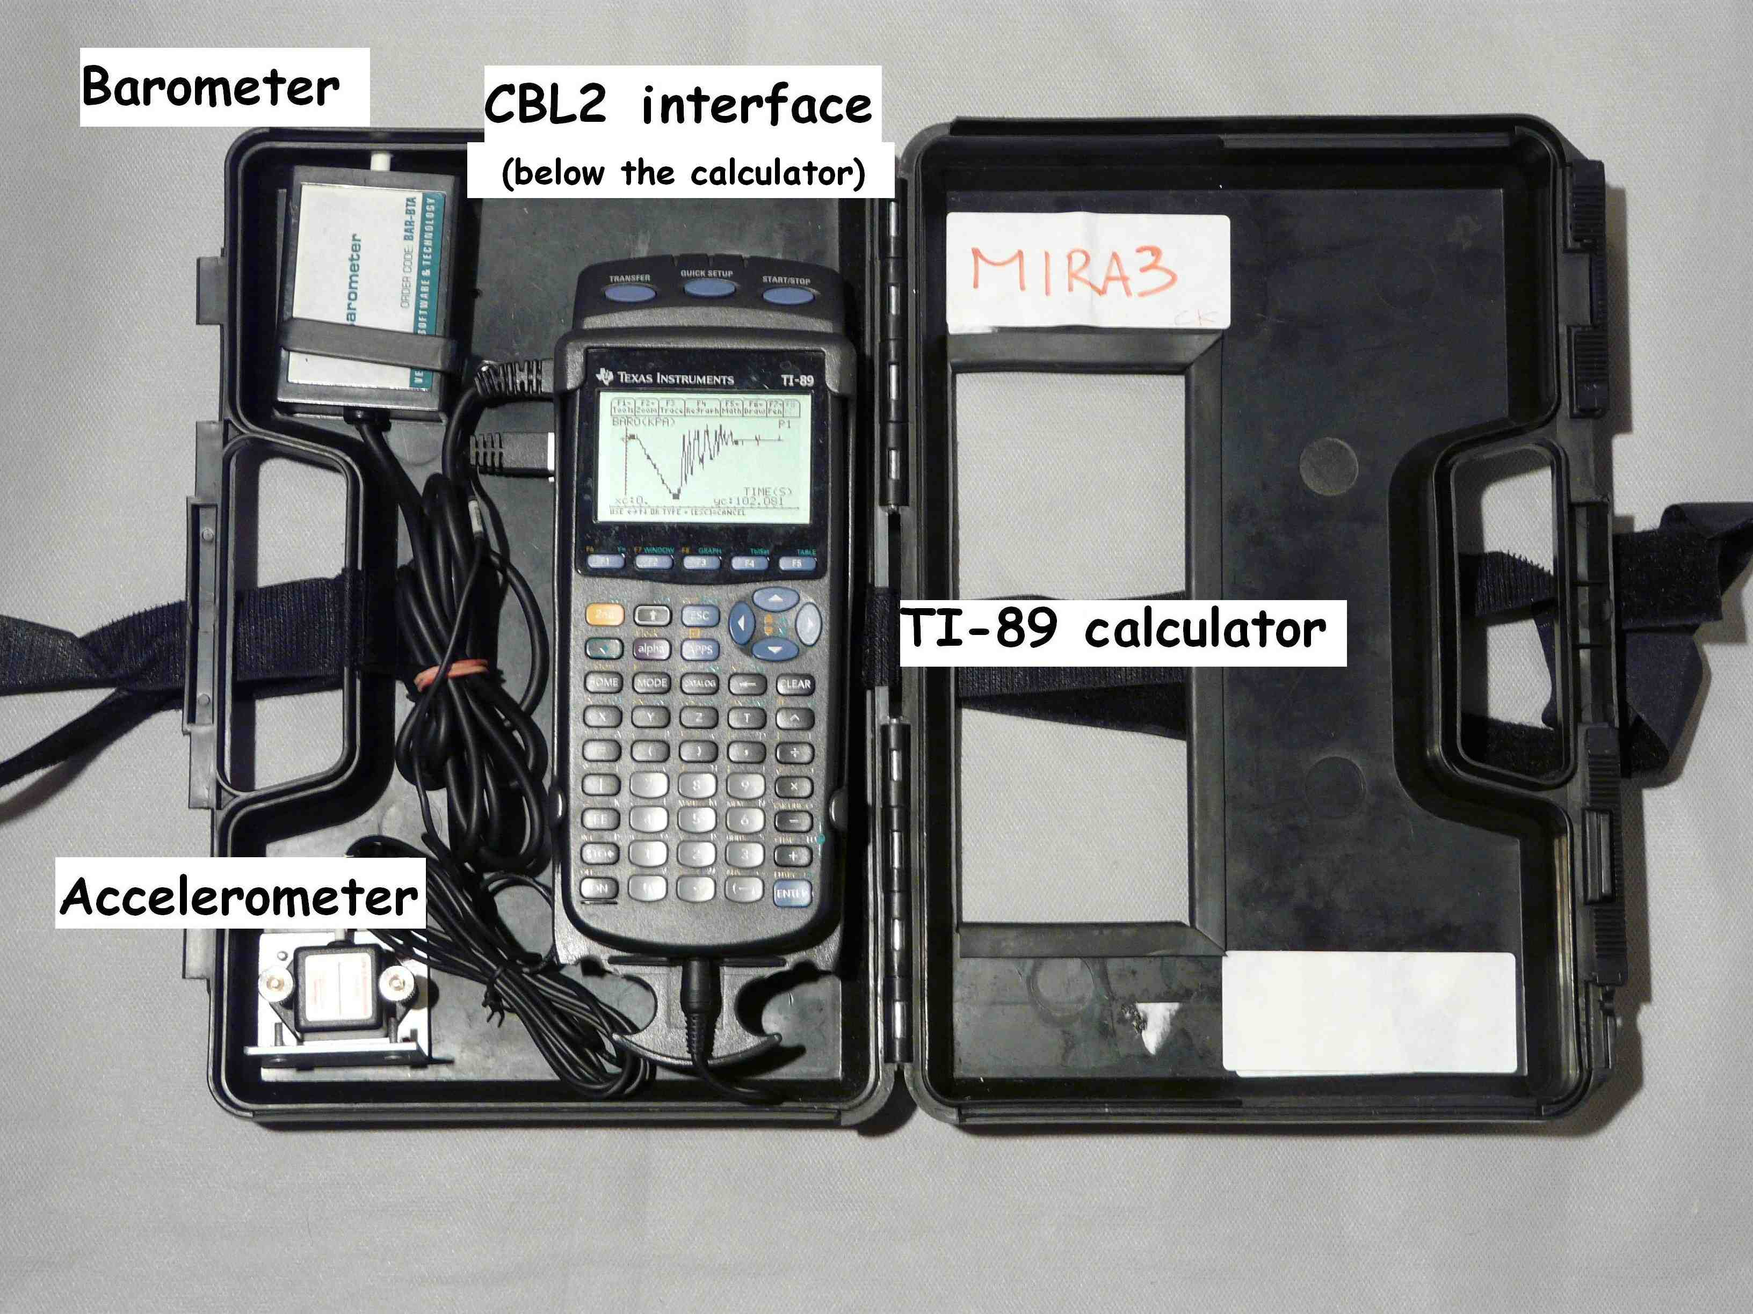
Nuestro equipo para la adquisición de datos
Imagen cortesía de Giovanni Pezzi
Los instrumentos se encuentran en el interior de una caja que originalmente contenía la primera versión del CBL, CBL 1. Hicimos un agujero rectangular en la caja para que se pudiera ver el interior y utilizar la calculadora incluso cuando la caja está cerrada (ver imagen inferior).
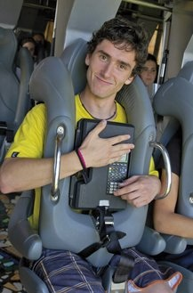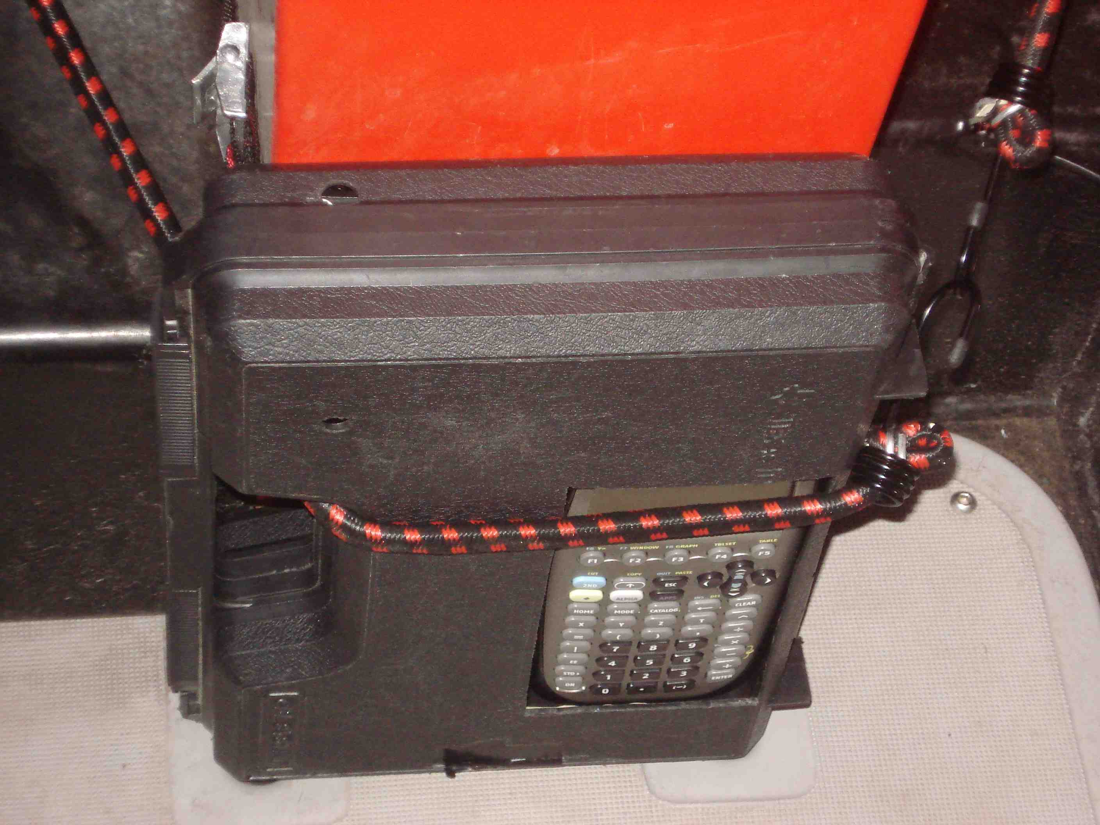
El equipo de adquisición de datos a bordo de dos montañas rusas distintas, sujeto tanto con tiras de Velcro (izquierda) como con gomas elásticas (derecha)
Images courtesy of Mirabilandia (izquierda) y Giovanni Pezzi (derecha)
Finalizado el viaje en la atracción, observad y analizad los valores registrados. Los gráficos permiten relacionar los efectos experimentados por tu cuerpo con las medidas realizadas. Además, los gráficos también permiten una mejor compresión de la estructura de una montaña rusa así como de su funcionamiento.
A partir del barómetro se obtiene un gráfico de presión frente a tiempo, que se puede transformar, invirtiéndolo, en un gráfico altitud frente a tiempo: cada cambio de presión de 0,1 kPa corresponde a un cambio de altitud de unos 8 m. Para una descripción más detallada de la relación entre presión y altitud, visitad la web del departamento de química atmosférica del Instituto Max Planck de Química en Mainz, Alemania^{w3}.
Se anima a los estudiantes a observar los gráficos de aceleración para identificar los puntos a lo largo del recorrido donde las fuerzas son máximas y para recordar los efectos sentidos en sus propios cuerpos.

Presión atmosférica (azul) y altitud (rojo) frente al tiempo a bordo de la montaña rusa (Niagara), en Mirabilandia
Imagen cortesía de Mirabilandia

Aceleración lineal frente al tiempo a bordo de la montaña rusa Ispeed, en Mirabilandia
Imagen cortesía de Mirabilandia

Aceleración vertical (azul) y altitud (rojo) frente al tiempo a bordo de de la montaña rusa Katun, en Mirabilandia
Imagen cortesía de Mirabilandia
Los estudiantes analizan con más detalle los gráficos para identificar diferentes zonas de la montaña rusa (descensos, giros) y establecer relaciones con las sensaciones experimentadas (donde se sentían más ligeros o más pesados durante el recorrido).

Midiendo la altura de una torre de caída o de una noria
Se puede medir la altura de una torre de caída mediante varios métodos:
a) A una distancia dada de la base de la torre/ noria y mientras se sostiene el instrumento a una altura conocida, determinar el ángulo entre el suelo y el punto más alto de la torre medinate un sextante o un transportador. Utilizando la trigonometría, se puede calcular la altura de la torre como h = d * tg α + p, donde h: altura de la torre; d: distancia entre el observador y la base de la torre; tg: tangente; α: ángulo medido; p: altura a la que se sostiene el instrumento.

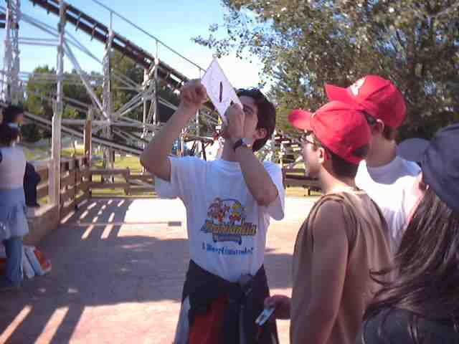
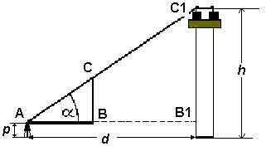
La altura de una torre de caída se puede medir utilizando un transportador
Images courtesy of Giovanni Pezzi (arriba) y Mirabilandia /Alessandro Foschi (abajo)
b) Con el mismo montaje se puede calcular geométricamente la altura de una torre de caída/noria. Dada la semejanza de los triángulos AB₁C₁ y ABC (ver abajo), se deduce la proporcionalidad de sus lados que da: C₁B₁ = (AB₁ × CB) ÷ AB. Midiendo la longitud de los lados AB y CB, tenemos h = C₁B₁ + p, donde h: altura de la torre; p: altura a la que se sostiene el instrumento.

Experimento del péndulo de Foucault en un tiovivo
Foucault realizó por primera vez su experimento en Paris en 1851 para probar la rotación terrestre: el plano de oscilación del péndulo parece rotar completando un ciclo cada 30 horas aproximadamente. Pero de hecho es la Tierra bajo el péndulo lo que está rotando. Si pudiéramos observar el movimiento del péndulo desde un sistema de referencia externo a la Tierra, veríamos que su plano de oscilación no rota.
En un tiovivo, no sólo se puede recrear un experimento similar en tan sólo unos 30 segundos (lo que tarda el tiovivo de Mirabilandia en completar una vuelta), sino que también se puede abandonar el sistema de referencia en rotación (el tiovivo).
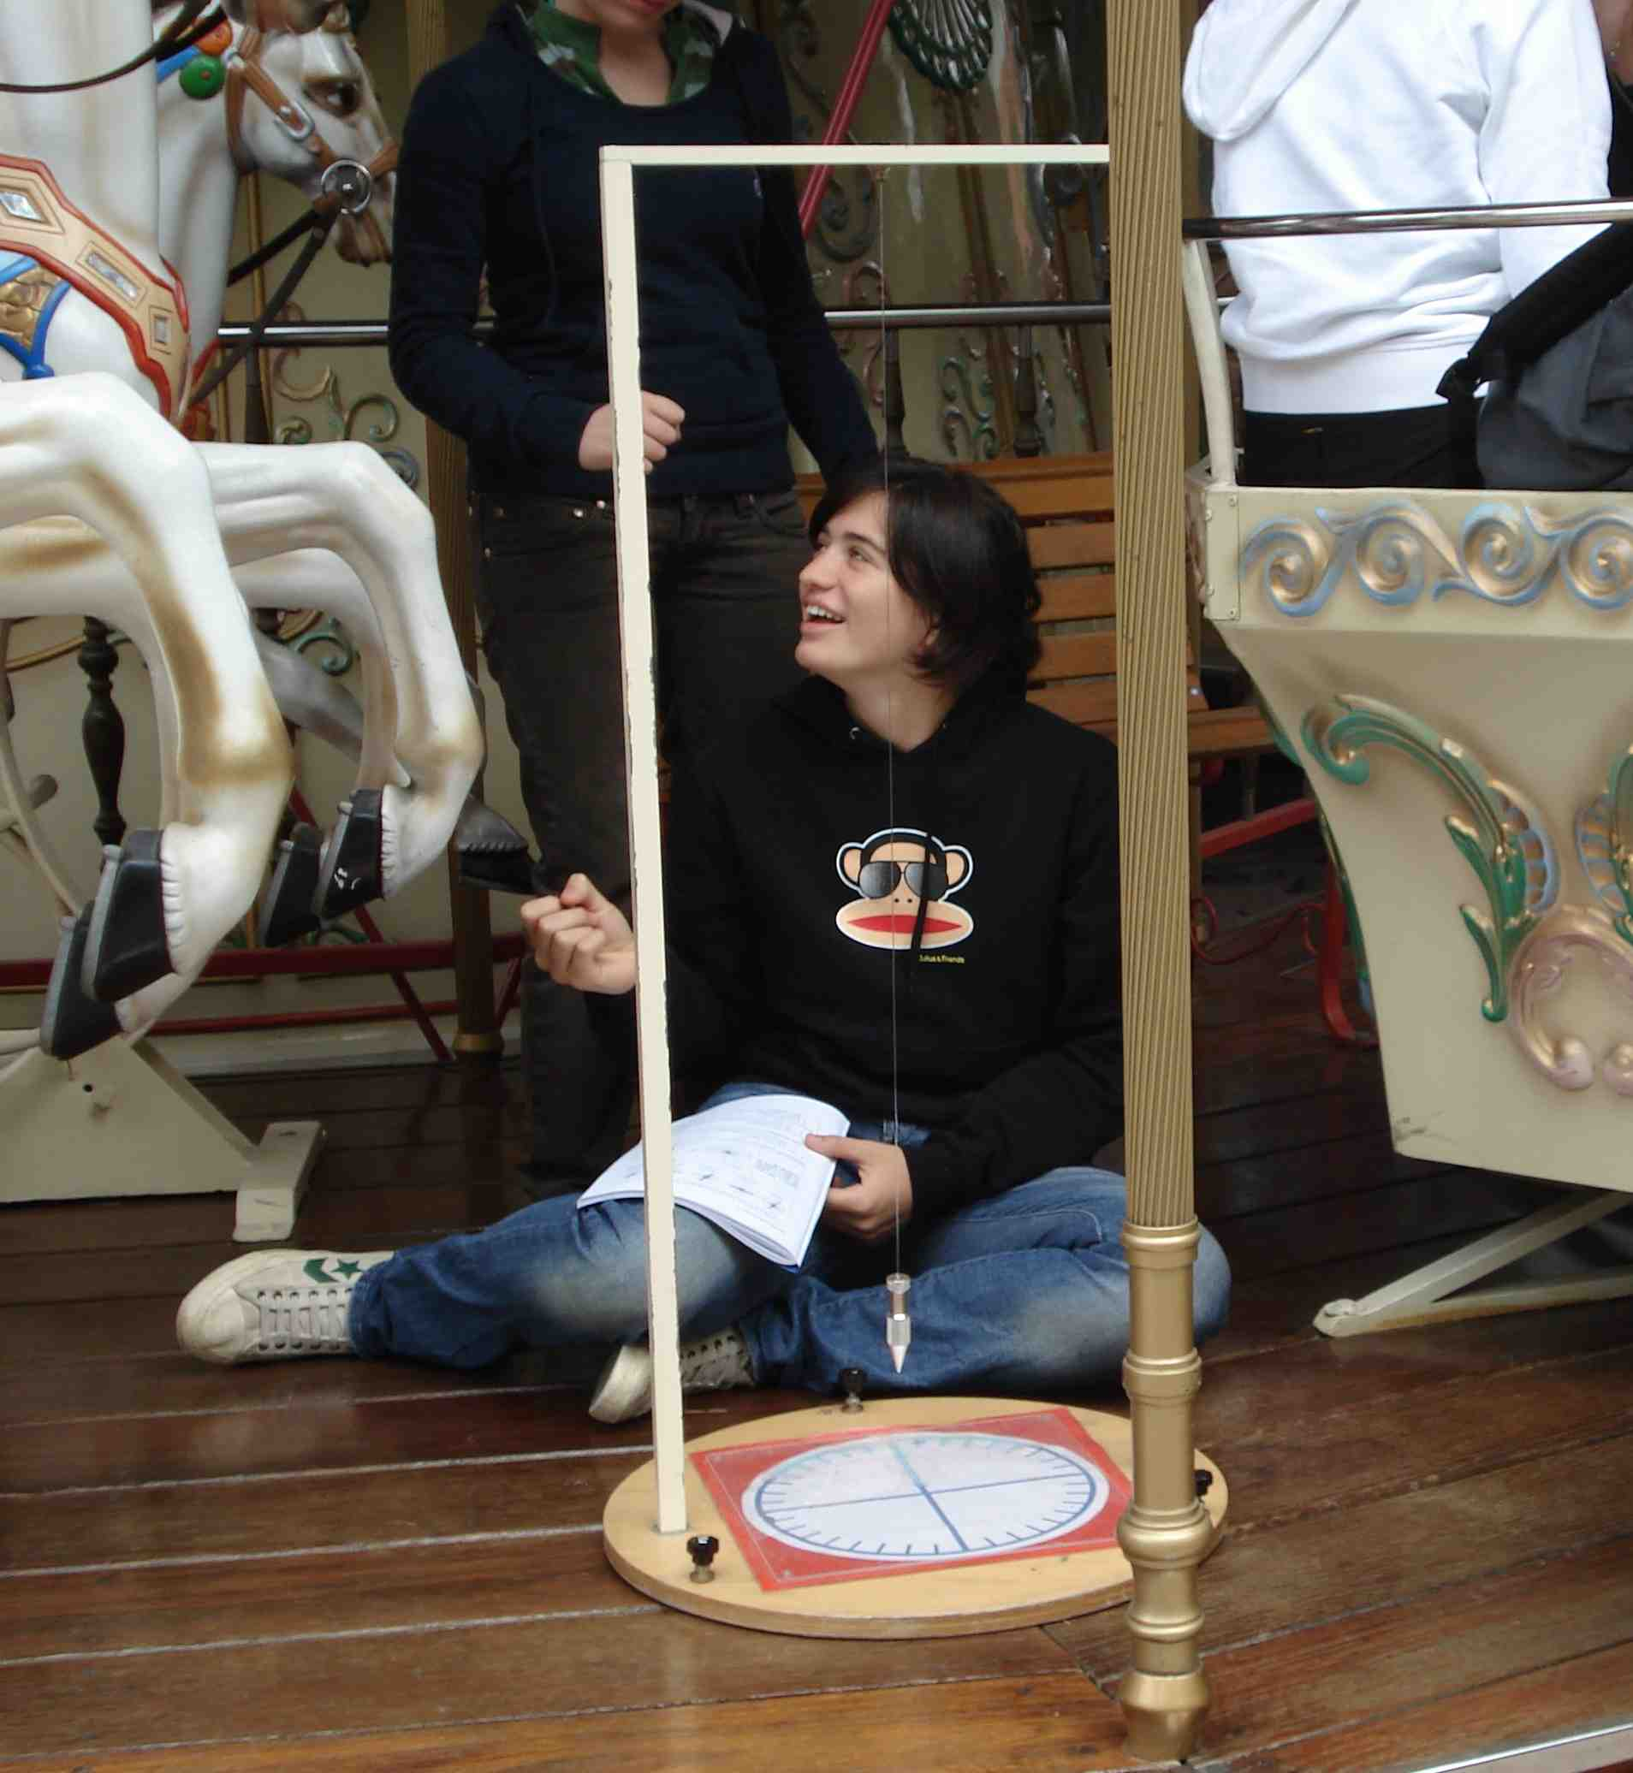
Imagen cortesía de Giovanni Pezzi
Si se deja al péndulo oscilar a bordo de un tiovivo que está girando – el plano de su oscilación parecerá rotar. Un estudiante a bordo, próximo al péndulo, observará su oscilación; cada un cuarto de vuelta, registra la dirección del plano de oscilación del péndulo. Tras una vuelta completa, el esquema debería ser similar a éste:
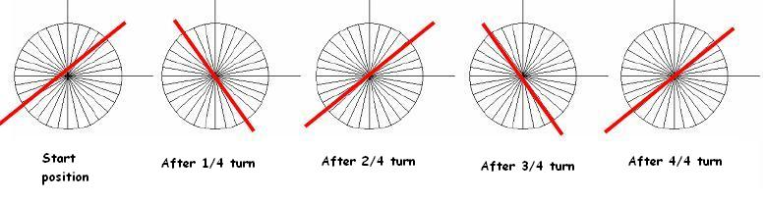
Imagen cortesía de Mirabilandia / Alessandro Foschi
Al mismo tiempo, otros cuatro alumnos (1-4) situados cada 90º en la plataforma alrededor del tiovivo:
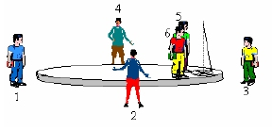
Imagen cortesía de Mirabilandia / Alessandro Foschi
Cuando cada alumno ve pasar el péndulo delante suyo, observa con precisión la dirección del plano de oscilación y lo registra (sólo una vez). El esquema obtenido debería ser similar a éste:
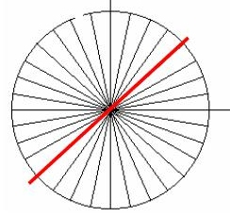
Imagen cortesía de Mirabilandia / Alessandro Foschi
Una vez que el tiovivo se ha detenido, los cuatro alumnos situados en torno al tiovivo colocan sus esquemas sobre una mesa cada 90º, tal y como ellos se situaban en torno al tiovivo:
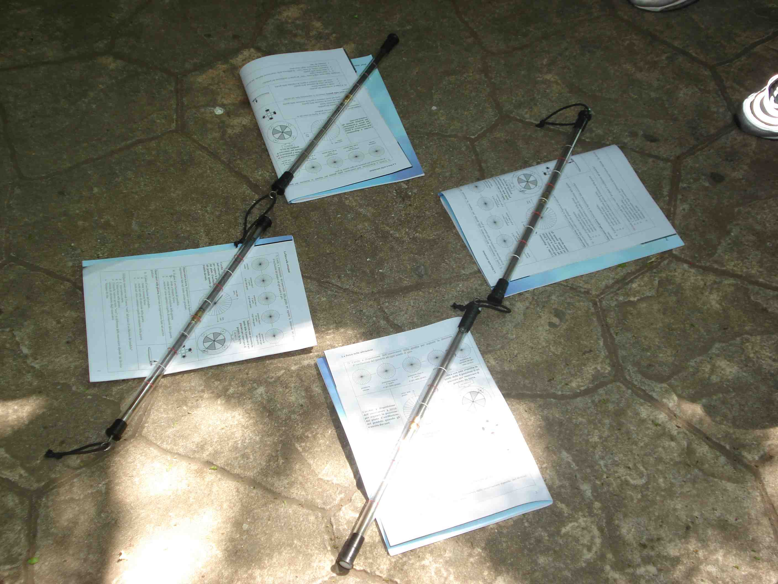
frente a la que se situaba cada alumno; el acelerómetro (barras) indica el plano de oscilación registrado para el péndulo
Imagen cortesía de Giovanni Pezzi
Ahora se puede observar que el plano de oscilación no cambió durante la rotación del tiovivo.
Para un observador a bordo del tiovivo el plano de oscilación del péndulo parece rotar, como le parecía a un observador del experimento original de Foucaut en el Panteón de París, Francia, quién está “ a bordo” de la Tierra en rotación. Observar la oscilación del péndulo desde fuera del carrusel es como observar el experimento desde un punto fuera de la Tierra.

Demostrando el efecto de Coriolis en un tiovivo
Para demostrar el efecto Corilis, es necesario construir una pequeña fuente: coloca un cilindro transparente sobre una caja de madera, une una llave al fondo y llena el cilindro con agua.
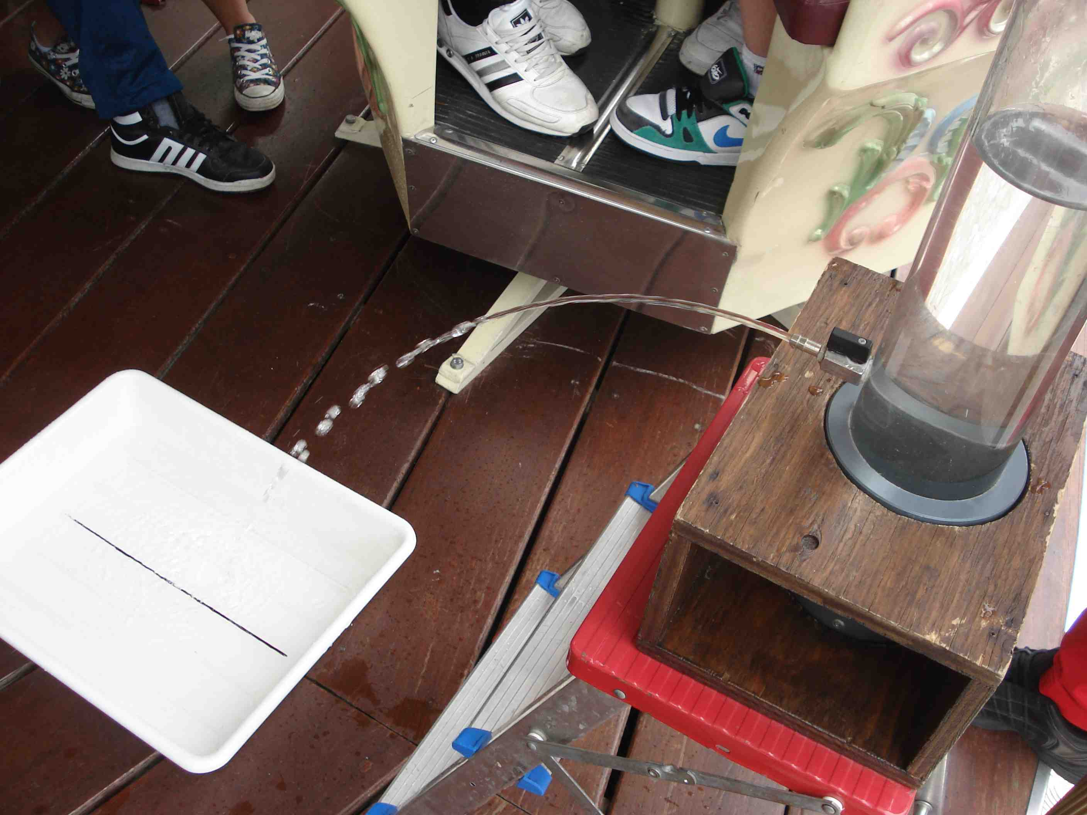
Imagen cortesía de Giovanni Pezzi
En el tiovivo, situar la fuente en lo alto de un escalón de una escalera de mano y frente a ella un recipiente con una línea recta dibujada cruzando el fondo. Colocarlo de manera que el chorro de agua discurra radialmente al centro del tiovivo. Asegurarse de que cuando se abra el grifo, el agua caerá sobre la línea en el fondo del recipiente.
Mientras el tiovivo permanece en reposo, el chorro de agua sigue la dirección radial a la plataforma del tiovivo. Cuando se mueve, el agua comienza a curvarse lateralmente:
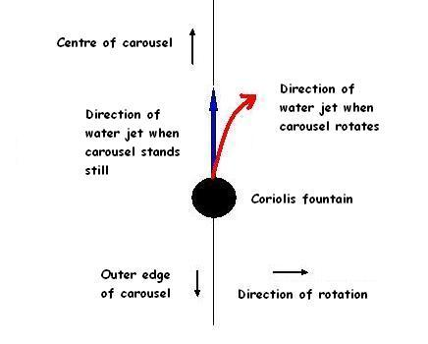
Imagen cortesía de Mirabilandia / Alessandro Foschi
Un montaje experimental similar se presentó en el Science on Stage 2005 (Ciencia en el escenario) sobre una pequeña plataforma que rotaba^{w4}.

Recursos en la red
w1 – Las compañías estadounidenses Vernier y Pasco ofrecen instrumentos de medida para utilizar en parques de atracciones, que incluyen un completo conjunto de actividades e instrucciones. Ver:
www.vernier.com/cmat/datapark.html
www.pasco.com/physhigh/amusement-park-physics
w2 – Texas Instruments ofrece calculadoras e interfaces adecuadas para conectarse a los instrumentos de medida utilizados en las montañas rusas y torres de caída. Ver: http://education.ti.com/educationportal/sites/US/productDetail/us_cbl_2.html
w3 – Para la relación entre presión atmosférica y altitud, visitar la página web del departamento de química atmosférica del Instituto Max Planck de Química en Mainz, Alemania (www.atmosphere.mpg.de) o utilizar el link directo: http://tinyurl.com/pressure-altitude
w4 – Para aprender más sobre los experimentos en una pequeña plataforma rotatoria y ver un vídeo sobre ellos (en italiano), visitar: www.rcs.mi.cnr.it/scuola2.html

Referencia
Unterman NA (2001) Amusement Park Physics: A Teacher’s Guide. Portland, ME, USA: J Weston Walch. ISBN: 9780825142642

